**Beale, Ackley, Goldstein, Levi Test Fonksiyonları İle Ateş Böceği Algoritması ve Benzetimli Tavlama Algoritması Optimizasyonu**

***Burak AYTAŞ***

1. **Giriş**

Optimizasyonun her yerde olduğunu söylemek abartılı değildir. Gerçek dünya uygulamalarında kaynaklar olarak, zaman ve para daima sınırlıdır. Değerli kaynakları en iyi şekilde kullanmak için çeşitli kısıtlamalar altında çözümler bulmak zorundayız. Matematiksel optimizasyon veya programlama, bunu benzer tasarım planlama problemlerinde kullanılmaktadır. Verilen kısıtlamalar altında, istenen faktörleri en üst düzeye çıkararak ve istenmeyen faktörleri en aza indirgeyerek en uygun maliyetli veya en yüksek erişilebilir performansa sahip bir alternatif bulmaktır.

Test fonksiyonları, optimizasyon algoritmalarının

• Yakınsama oranı,

• Hassaslık,

• Sağlamlık,

• Genel performans,

özelliklerini değerlendirmek için kullanılmaktadır.

Bu çalışmada Beale, Ackley, Goldstein, Levi test fonksiyonları kullanılarak Ateş Böceği Algoritması ile Benzetimli Tavlama Algoritmasının optimizasyon işlemi gerçekleştirilmiş olup, iki algoritma içinde test fonksiyonu sonuçları karşılaştırılmıştır.

1. **Ateş Böceği Algoritması**

Firefly 2008 yılında Xin-She Yang tarafından geliştirilmiş sürü tabanlı Sezgisel Optimizasyon Algoritmasıdır. Ateş böceklerinin parlaklığa duyarlı sosyal davranışlarını ele alarak geliştirilmiştir. Algoritma ateş böceklerini cinsiyet olmadan ele alır. Yani tüm ateş böcekleri bir birlerine yönelebilirler. Daha parlak olan ateş böcekleri daha çekicidir. Daha az parlak olan ateş böcekleri çekici olan ateş böceklerine doğru yönelir. Parlaklık etkisi uzaklık arttıkça azalacağı için daha uzaktaki ateş böcekleri uzaktaki parlak ateş böceklerinden daha az etkilenir. Ayrıca bir ateş böceği eğer kendinden daha parlak bir ateş böceği bulamazsa rastgele hareket gerçekleştirir.

FireFly Algoritması akış diyagramı

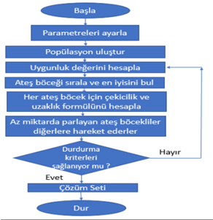

**Algoritmanın gereksinimlerinden bahsedelim**

**Test Fonksiyon** : Algoritmada problem için bulduğumuz çözüm kümelerinin iyilik derecesini bulmamıza yarayan formül. Örn bu çalışma için Beale, Ackly ..

**Popülasyon Boyutu**: Popülasyondaki ateş böceği sayısının toplamıdır. Yani bir iterasyondaki çözüm kümesi sayısı.

**Paremetre Aralığı**: Parametrelerin alabileceği en büyük ve en küçük değerlerdir. Bu değer 4 fonskiyon içinde değişmektedir .

Baele(-4.5 , 4.5) , Ackley(-5.0 , 5.0) ,

Gold (-2.0 , 2.0) , Levi(-10.0 , 10.0)

**α(alpha):** Rastlantı değişkeni.

**ϒ(gama):** Sabit emilim katsayısı.

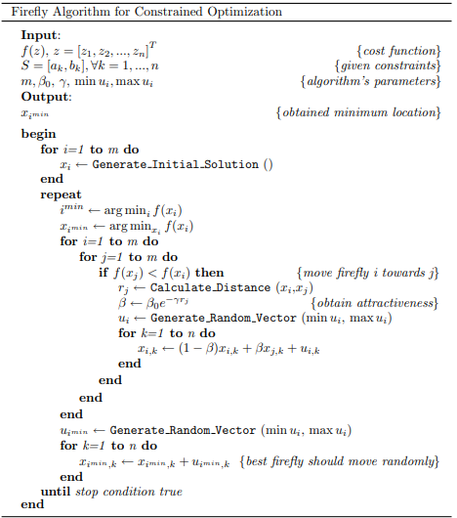

**3. Benzetimli Tavlama**

Benzetimli Tavlama Algoritması, yinelemeli rastgele bir arama tekniğidir ve çeşitli kombinasyonel optimizasyon problemlerini çözmek için yaygın olarak kullanılmaktadır. Metropolis, Rosenbluth ve Teller tarafından metallerin tavlama işlemini simüle etme amacıyla önerilmiştir ve Kirkpatrick, Gelatt ve Veechi tarafından yinelemeli bir optimizasyon yöntemi olarak tanıtılmıştır. Benzetimli Tavlama algoritması başlangıç sıcaklığı, her sıcaklık değerinde üretilecek ¸cözüm sayısı, sıcaklık azaltma fonksiyonu ve durdurma koşulu gibi parametrelere sahiptir.

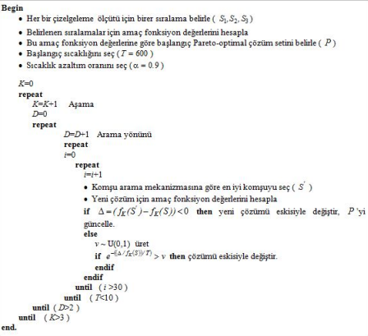

**4. Yöntem**

Çalışma Pycharm platformlarında Python programlama dili kullanılarak yapılmıştır. Ateş Böceği Algoritması belirlenen 4 adet Test Fonksiyonunu çalıştırarak sonuçlarını konsol a yazdırmaktadır.

* Problemin ve Popülasyon boyutu
* Test Fonksiyonu
* Fonksiyon değerlendirme sayısı
* Alfa parametresi
* Gamma parametresi
* Alt ve Üst sınır

Değerlerini girdi olarak alır.

Benzetimli Tavlama Algoritması ise kullanıcıdan optimizasyonda kullanılacak test fonksiyonunu belirlemesi istenmiştir. Seçilen Fonksiyona göre alt ve üst sınır programın içinde belirlenir ve optimizasyon sonucu grafiklerle ekrana yazdırılır.

**5. Test Fonksiyonları Sonuçları**

**5.1 Goldstein Fonksiyonu(FireFly)**

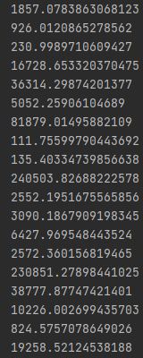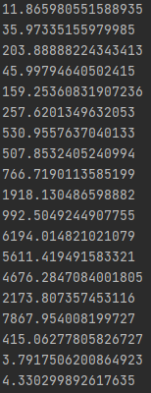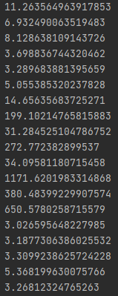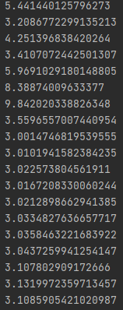

1-2-3-4

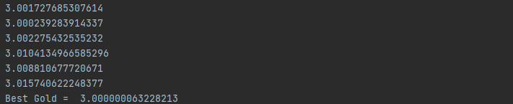

**5.2 Goldstein Fonksiyonu(BTA)**

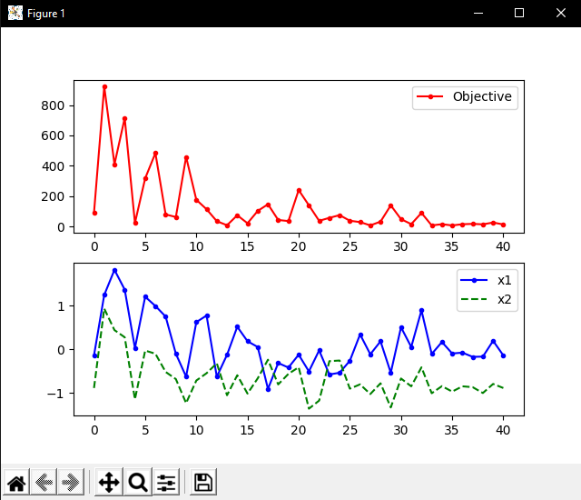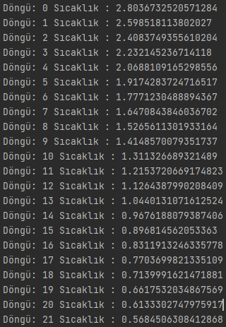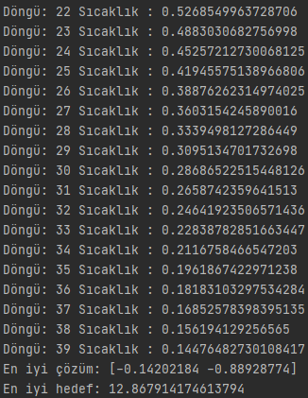

1-2

**5.3 Beale Fonksiyonu (FireFly)**

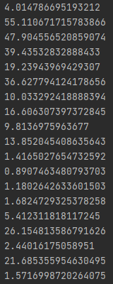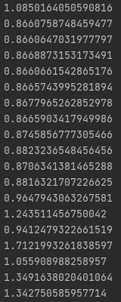

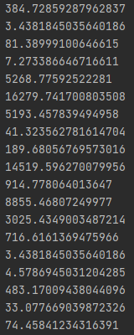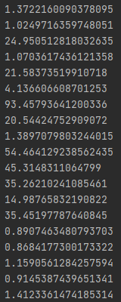

**1-2-3-4**

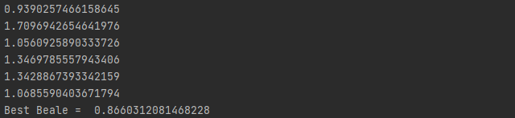

**5.4 Beale Fonksiyonu (BTA)**

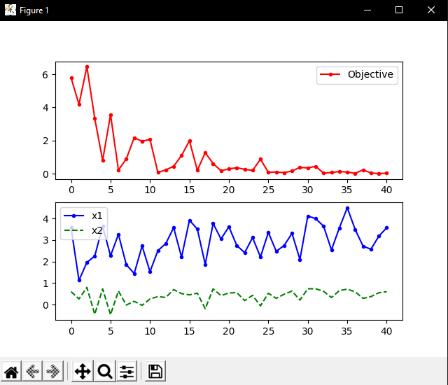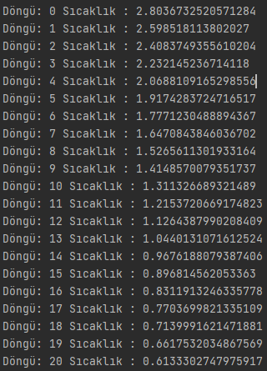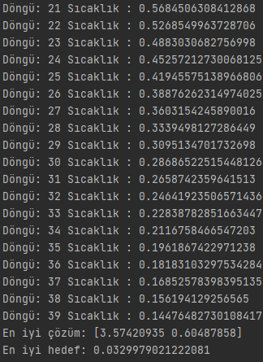

**1-2**

**5.5 Ackley Fonksiyonu (FireFly)**

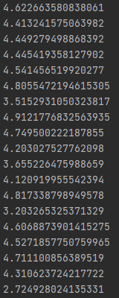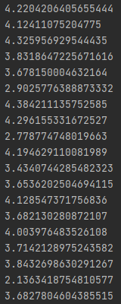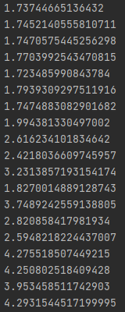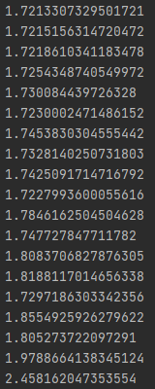

**1-2-3-4**

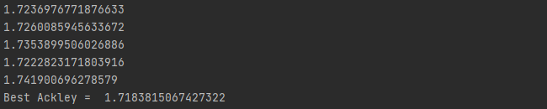

**5.6 Ackley Fonksiyonu (BTA)**

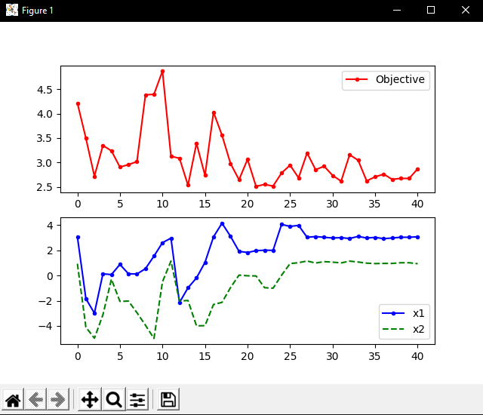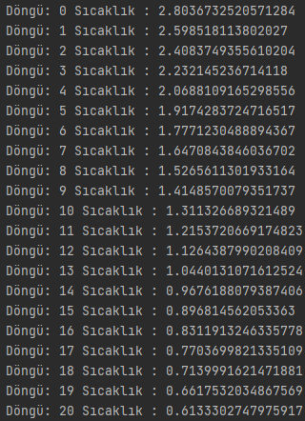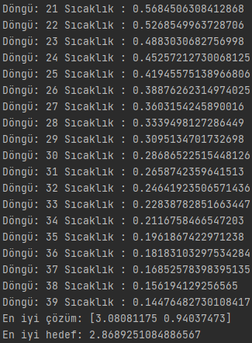

**1-2**

**5.7 Levi Fonksiyonu (FireFly)**

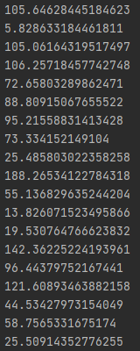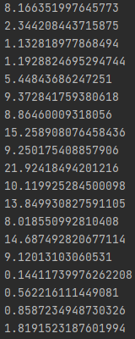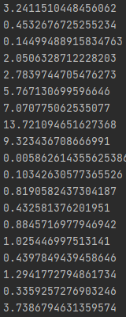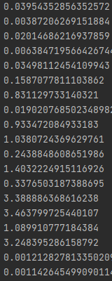

**1-2-3-4**

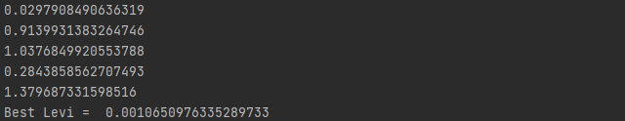

**5.8 Levi Fonksiyonu (BTA)**

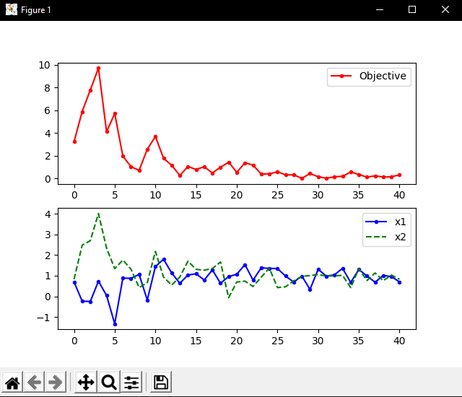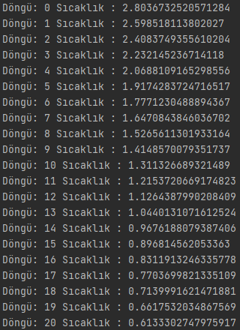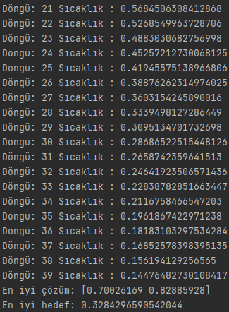

**1-2**

**6. Sonuç**

**Beale, Ackley, Goldstein ve Levi test fonksiyonları kullanılarak Ateş Böceği ve Benzetimli Tavlama optimizasyon algoritmaları uygun girdi değerleriyle çalıştırıldığında her iki algoritmanın da fonksiyonlar için minimize değerlere verdiği görülmektedir. Ancak Goldstein Fonksiyonu Benzetimli Tavlama algoritmasında optimize olamamıştır bunun sebebi olabilecek durumlar 1. Pycharm üzerinde yazılan python kodunda hata 2. Döngü sayısının az miktarda olması gibi durumlar olabilir. Bunun dışında her iki algoritma içinde başarılı bir şekilde optimizasyon işlemlerini gerçekleştiren algoritmalar olduğu söylenebilmektedir. İterasyon sayılarına bakıldığında Benzetimli Tavlama Algoritmasının Guguk Kuşu Algoritmasına göre çok az adım sayısında değerleri optimize edebildiği görülmektedir.**

**7.KAYNAKALAR**

**1.** [**https://bilalsaim.com/yapay-zeka/ates-bocegi-algoritmasi-fa-firefly-algorithm/#:~:text=2008%20Y%C4%B1l%C4%B1nda%20Xin-She%20Yang,sosyal%20davran%C4%B1%C5%9Flar%C4%B1n%C4%B1%20ele%20alarak%20geli%C5%9Ftirilmi%C5%9Ftir.&text=Daha%20az%20parlak%20olan%20ate%C5%9F%20b%C3%B6cekleri%20%C3%A7ekici%20olan%20ate%C5%9F%20b%C3%B6ceklerine%20do%C4%9Fru%20y%C3%B6nelir**](https://bilalsaim.com/yapay-zeka/ates-bocegi-algoritmasi-fa-firefly-algorithm/#:~:text=2008%20Y%C4%B1l%C4%B1nda%20Xin-She%20Yang,sosyal%20davran%C4%B1%C5%9Flar%C4%B1n%C4%B1%20ele%20alarak%20geli%C5%9Ftirilmi%C5%9Ftir.&text=Daha%20az%20parlak%20olan%20ate%C5%9F%20b%C3%B6cekleri%20%C3%A7ekici%20olan%20ate%C5%9F%20b%C3%B6ceklerine%20do)**.**

**2.** [**http://acikerisim.ktu.edu.tr/jspui/handle/123456789/306**](http://acikerisim.ktu.edu.tr/jspui/handle/123456789/306)

**3.** [**https://www.sciencedirect.com/science/article/pii/S1319157818300673**](https://www.sciencedirect.com/science/article/pii/S1319157818300673)